附件

**枣庄市政府采购项目**

**中标(成交)通知书在线签发操作手册**

**目** **录**

一、代理机构新建中标通知书并电子签章 1

**二、**采购人电子签章 3

三、中标单位查看打印中标通知书 4

业务说明

政府采购中标通知书实现在线签发。由代理机构新建并上传确认后的中标通知书文档，清稿保存，代理机构签订电子章，保存后采购人登录交易平台进行中标通知书在线签章，完成后代理机构确认并提交签章后的中标通知书，中标通知书自动发送至中标单位，中标单位查看打印中标通知书。

一、代理机构新建中标通知书并电子签章

1.采购代理在“采购业务”—“成交通知书”中完善成交通知书基本信息，上传电子件进行签章后推送至采购人。

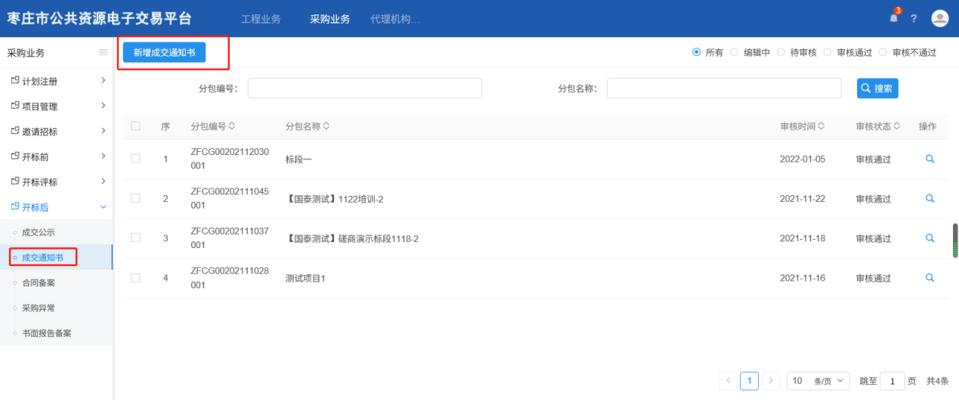

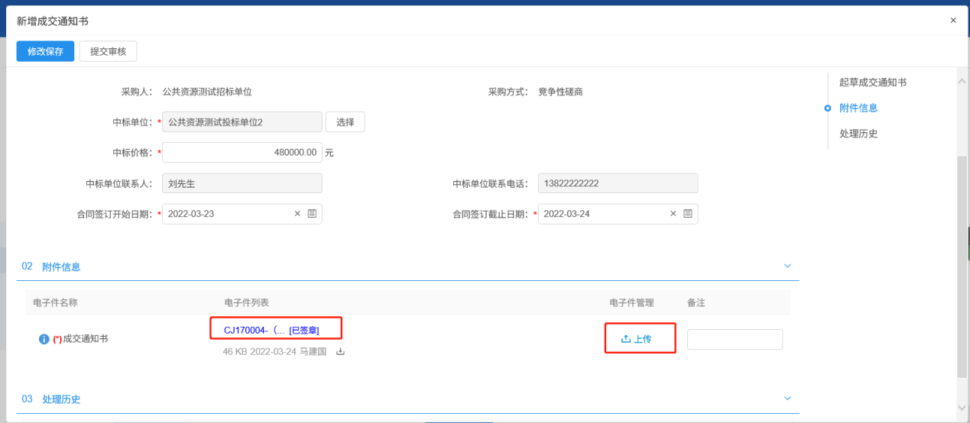

2.交易甲方（采购人）点击“采购业务”-“中标通知书”或“待办提醒”都可查看采购代理推送的中标通知书，如下图：

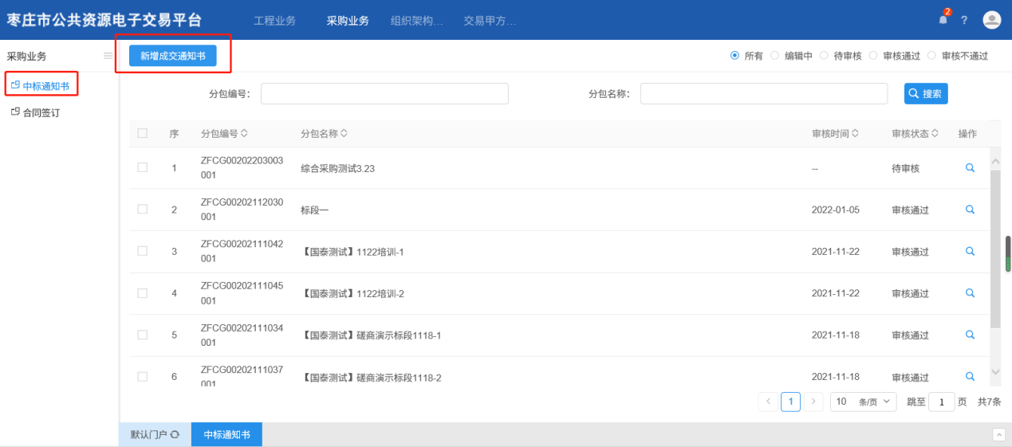

二、采购人电子签章

交易甲方（采购人）进行查看、签章，如有问题可以进行退回操作，如下图：

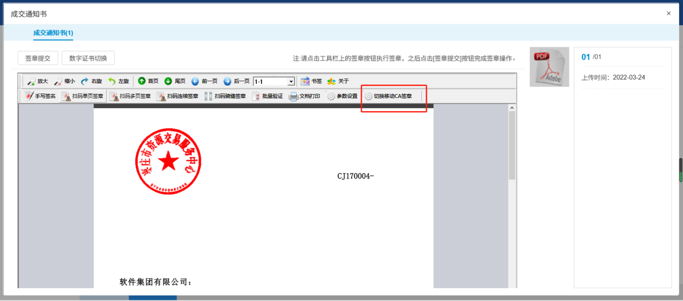

注：采购人使用实体介质签章的需点击“切换移动CA签章”。

采购代理与交易甲方（采购人）完成签章后，电子交易平台将中标通知书推送给成交供应商。

三、中标单位查看打印中标通知书

1.单位中标，电子交易平台会推送消息提醒，点击查看中标信息，如下图：

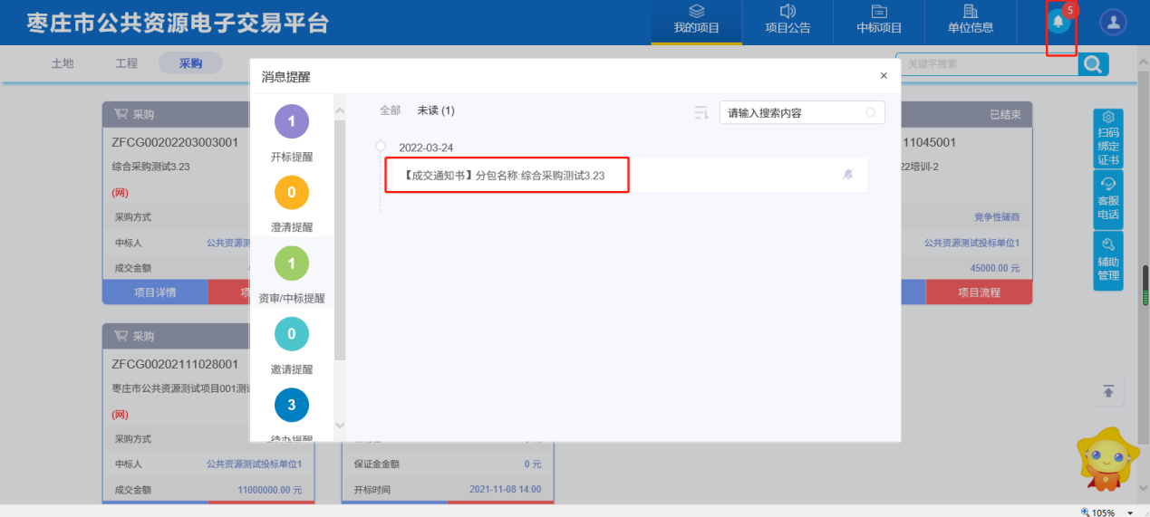

2.在中标项目菜单下可以找到对应项目进行查看，如下图：

